Об установке памятника в честь военнослужащих, погибших в зоне специальной военной операции

В целях увековечения памяти военнослужащих, погибших при исполнении воинского долга в ходе проведения специальной военной операции, на основании ходатайства общественной комиссии по упорядочению названий улиц, присвоению имен муниципальным учреждениям и обоснований при установке памятников, памятных знаков и мемориальных досок в городе Пскове, в соответствии с Положением о порядке присвоения имен муниципальным учреждениям, улицам, скверам, площадям, паркам, аллеям, установки памятников, памятных знаков и мемориальных досок в городе Пскове, утвержденным постановлением Псковской городской Думы от 01 декабря 2000 года № 361, руководствуясь подпунктом 26 пункта 2 статьи 23 Устава муниципального образования «Город Псков»,

Псковская городская Дума
РЕШИЛА
1. Установить памятник в честь военнослужащих, погибших в зоне специальной военной операции на Крестовском кладбище по адресу: г. Псков, Ленинградское шоссе, дом 4.
2. Утвердить эскиз памятника и текст надписи согласно приложению к настоящему решению.
3. Настоящее решение вступает в силу с момента его подписания председателем Псковской городской Думы.
4. Опубликовать настоящее решение в газете «Псковские Новости» и разместить на официальном сайте муниципального образования «Город Псков» в сети «Интернет».

Председатель Псковской городской Думы А.Г. Гончаренко

Приложение к решению
Псковской городской Думы
№ ______ от ____________

Проект текста на памятнике

ГЕРОЯМ-ЗАЩИТНИКАМ ОТЕЧЕСТВА
ВЕЧНАЯ ПАМЯТЬ

Проект памятника

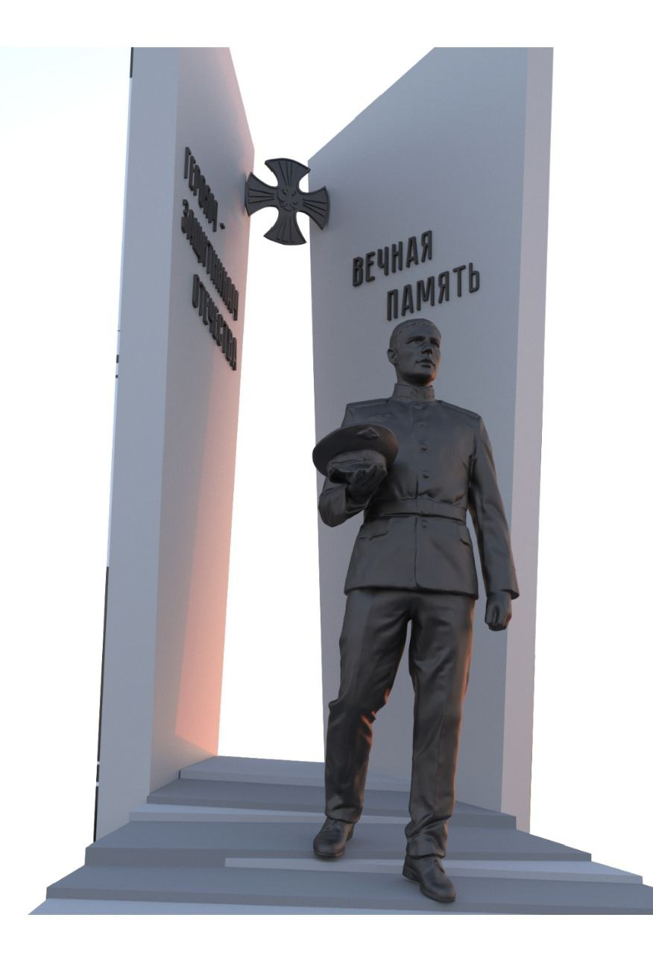 | 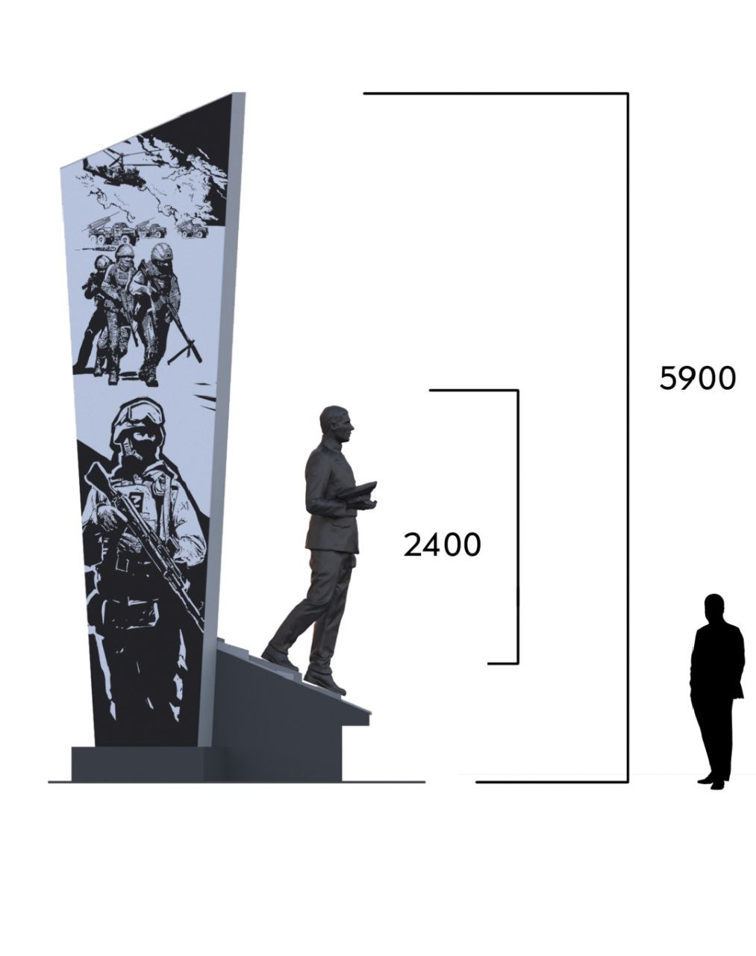

Председатель Псковской городской Думы А.Г. Гончаренко

